Hitlerovo Orlí hnízdo

Cena zahrnuje:
dopravu autobusem, služby průvodce, pojištění CK proti úpadku.

Cena nezahrnuje:
vstupy a komplexní pojištění 27 Kč, dítě do 12-ti let 20 Kč.

Předpokládaná odjezdová místa:
Vysoké Mýto - (Česká Třebová) - Ústí nad Orlicí – Vamberk – Týniště nad Orlicí - Hradec Králové – Pardubice – Praha – Benešov – České Budějovice.

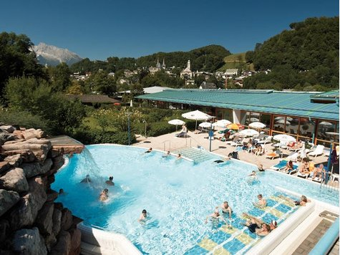
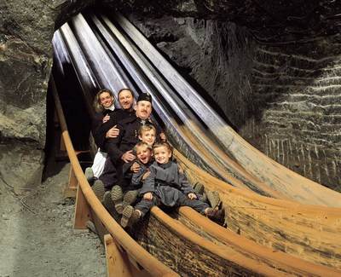
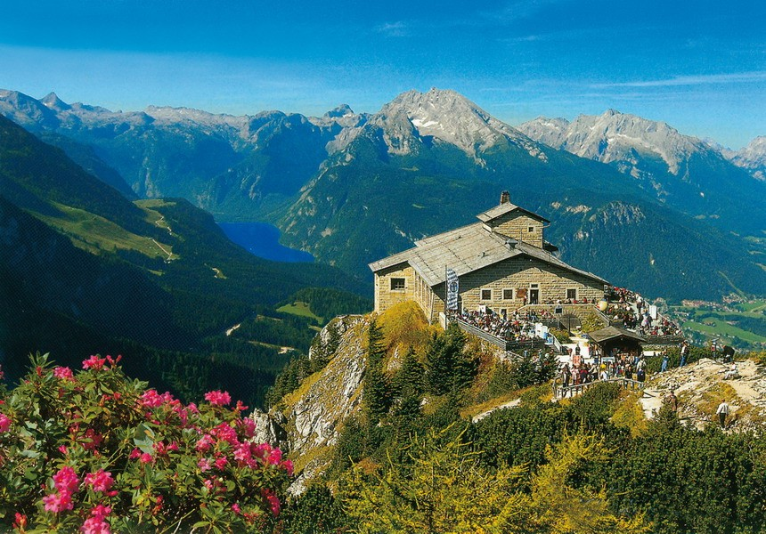

PROGRAM:
Odjezd v nočních hodinách předchozí den.
Ráno příjezd do Obersalzbergu, speciálními autobusy vyjedeme na horu Kehlstein (1717 m), pokračujeme tunelem do středu hory a výtahem (124 m) na „Orlí hnízdo“ k historické čajovně (jízdenka vč.výtahu cca 15 €), odkud se naskytne velkolepý rozhled.
Možnost prohlídky budovy Dokumentace v Obersalzbergu (cca 3 €) s rozsáhlými podzemními kryty.
Přejezd do Berchtesgadenu, návštěva Solných dolů – projížďka vláčkem, po skluzavkách, jízda přes solné jezero (cca 14 €). Následuje procházka městem nebo možnost koupání v termálních lázních Watzmann Therme (vstupné na 2 h cca 9 €) - venkovní i vnitřní bazény, 80 m dlouhý tobogán, bazén se slanou vodou i areál saun.
Odjezd v podvečer, návrat do ČR v časných ranních hodinách.

Program je orientační a může být aktuálně upraven průvodcem.

Kód: KALO 616

